Новые полидентатные гетероциклические экстрагенты для селективного выделения актиноидов и лантаноидов
Коротков Леонид Алексеевич
Аспирант
Московский государственный университет им. М.В. Ломоносова,
химический факультет, Москва, Россия
E-mail: korotkov6807@gmail.com

Экстракционное выделение и разделение f-элементов – задача, возникающая как при утилизации высокоактивных ядерных отходов, так и при переработке рудных концентратов редкоземельных элементов. Ввиду особенностей технологических процессов существует ряд принципиальных требований к физико-химическим характеристикам используемых экстрагентов. В качестве перспективных экстрагентов рассматривается серия лигандов на основе пиридина и 2,2’-бипиридина, декорированных амидными и фосфиноксидными группами.

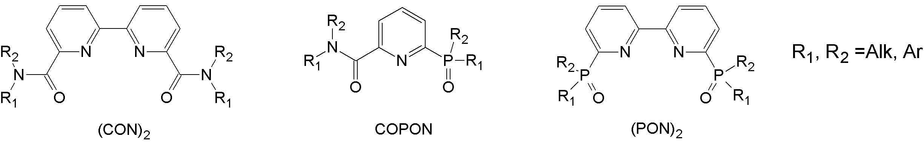

В рамках настоящей работы реализована схема синтеза целевых соединений, получен ряд комплексов с ионами редкоземельных элементов. Показано, что тетрадентатные лиганды (серии (CON)₂ и (PON)₂) образуют комплексы состава ML, а тридентатные (серия COPON) – ML, ML₂ и ML₃. Проведенные для пары Am/Eu экстракционные эксперименты с использованием двухфазной системы нитробензол/азотная кислота показали, что диамиды 2,2’-бипиридин-6,6’-дикарбоновой кислоты обладают большим сродством к ионам 5f-элементов, при этом введение алкильных заместителей в анилидный фрагмент обеспечивает более высокие растворимость в технологическом растворителе и экстракционную селективность. Лиганды группы COPON демонстрируют невысокую селективность по отношению к америцию, однако обеспечивают полное извлечение f-элементов при высоких концентрациях азотной кислоты. Для тетрадентатных экстрагентов (бис-амиды и бис-фосфиноксиды 2,2’-бипиридина) наблюдается нелинейная зависимость коэффициентов распределения от концентрации азотной кислоты с пиком в диапазоне 2,5-3М, что, очевидно, связано с предорганизованной для связывания ионов структурой частично протонированных в азотнокислой среде лигандов.

